Sử dụng DB đã cho.

Tạo 1 trang web (như hình). **Table ở dưới thêm giới tính và Form Add cũng thêm giới tính**

Đường dẫn: /giang-vien/hien-thi-tat-ca

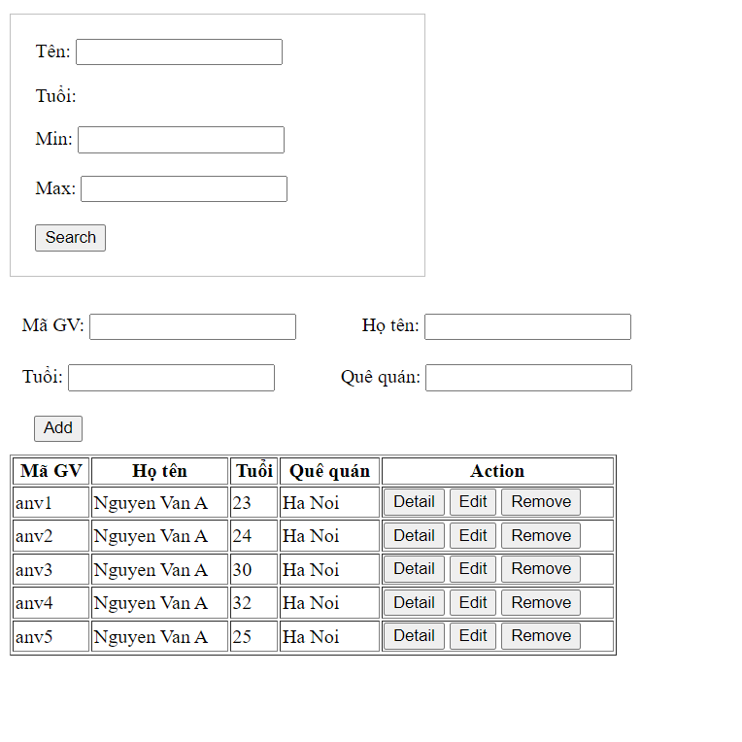

Mở form: Load data lên table

Khi ấn vào button detail đường dẫn :/ giang-vien/detail => Hiển thị fill thông tin giản viên vừa được chọn lên form ở giữa ( không mở trang mới)

Khi ấn vào button remove đường dẫn :/giang-vien/remove => Xoá giang viên được chọn

Khi ấn vào button update đường dẫn:/giang-vien/update => Hiển thị sang trang mới và sửa. Update thành

Khi ấn vào button Tìm kiếm đường dẫn:/ giang-vien/tim-kiem=> Tìm kiếm ra giảng có tên hoặc tuổi min, tuổi max tương ứng. ( Các ô input có thể điền hoặc không

Khi ấn vào button Add :

=> Validate

Check trống

Cân phải là số nguyên dương >25

Tên phải là chữ

* Khi add thành công hiển thị nội dung ở dưới table